KS03锁盒使用说明书
- 型号：KS03；
- 外形尺寸：86mmx84mm；
- 额定电压/电流：AC250V/10A；
- 安装方法：
- 打开锁盒，将电源线、电机线从锁盒中穿过，将锁盒安装在墙体上；
- 按照电器连接图上所示，将电源“L”线、电机“Brown”、“Black”线套上护套，接上插件；
- 按照电器连接图所示，将线路连接；
- 合上锁盒，通电检验电机能否正常运行；
- 电机运行时若“OPEN”与“CLOSE”的方向相反，请将微动开关上电机“Brown”、“Black”引线位置交换；
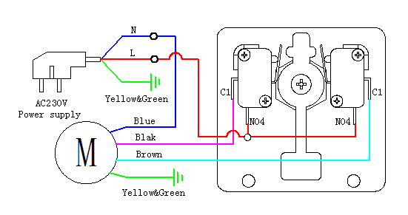
电器连接图

